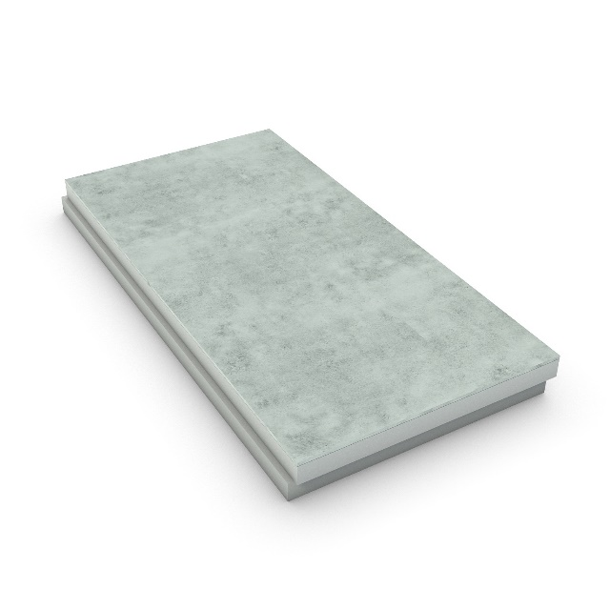**Экструзионный пенополистирол Сэндвич ТЕХНОНИКОЛЬ Ц-XPS**

**Область применения:**

Ц-XPS используется при капитальном ремонте и новом строительстве для утепления крыш под наплавляемую рулонную гидроизоляцию, чердачных помещений, а также при теплоизоляции полов по «сухой» технологии. Возможно применение для утепления цоколей.

**Описание:**

Панели теплоизоляционные «Сэндвич ТЕХНОНИКОЛЬ Ц-XPS» представляют собой плиты из экструзионного пенополистирола, покрытые защитным слоем из высокопрочной цементной стяжки.

**Преимущества:**

**Высокие теплозащитные характеристики -** Минимальная теплопроводность материала Ц-XPS CARBONпозволяет снизить толщину утеплителя.

**Готовое решение под наплавление гидроизоляции -** панели Ц-XPS CARBON, изготовленные в заводских условиях, избавляют от необходимости устраивать сборнуюили цементно-песчаную стяжку, значительно упрощаямонтаж и гарантируя отличные эксплуатационные свойства.

**Всесезонность работ -** благодаря высокой прочности и минимальному водопоглощению панелей, Ц-XPS CARBON возможноустраивать теплоизоляцию или проводить доутепление кровли в любое время года.

**Отсутствие мокрых процессов -** отсутствует необходимость в устройстве «мокрой» выравнивающей стяжки перед наплавлением гидроизоляции.

**Высокая прочность -** вандалоустойчивые панелиЦ-XPS CARBON обеспечивают удобство при монтаже, при этом не утяжеляют конструкцию кровли.

**Технические характеристики:**

|  |  |
| --- | --- |
| **Показатель** | **Значение** |
| Прочность на сжатие теплоизоляционного слоя при 10% линейной деформации не менее, кПа | 180 |
| Предел прочности на отрыв слоев не менее, Мпа | 0,05 |
| Предел прочности при изгибе не менее, Мпа | 0,3 |
| Теплопроводность утеплителя в сухом состоянии при температуре (25±5) °С, не более Вт/(м⋅К) | 0,033 |
| Водопоглощение утеплителя за 24 часа, по объему не более, % | 0,4 |
| Группа горючести панели | Г1* |
| Коэффициент паропроницаемости, мг/(м•ч•Па) | 0,01 |

**Габариты и логистические параметры**

|  |  |  |
| --- | --- | --- |
| **Показатель** | **Сэндвич-панель ТЕХНОНИКОЛЬ Ц-XPS CARBON – 100L** | **Сэндвич-панель ТЕХНОНИКОЛЬ Ц-XPS CARBON – 50L** |
| Толщина общая, мм | 110 | 60 |
| Толщина теплоизоляционного слоя, мм | 100 | 50 |
| Толщина стяжки, мм | 10 | 10 |
| Вес базовой единицы (1 м2) , кг | 28,03 | 26,70 |
| Вес одной плиты, кг | 19,185 | 18,275 |
| Общая площадь в поддоне , м2 | 34,22 | 34,22 |